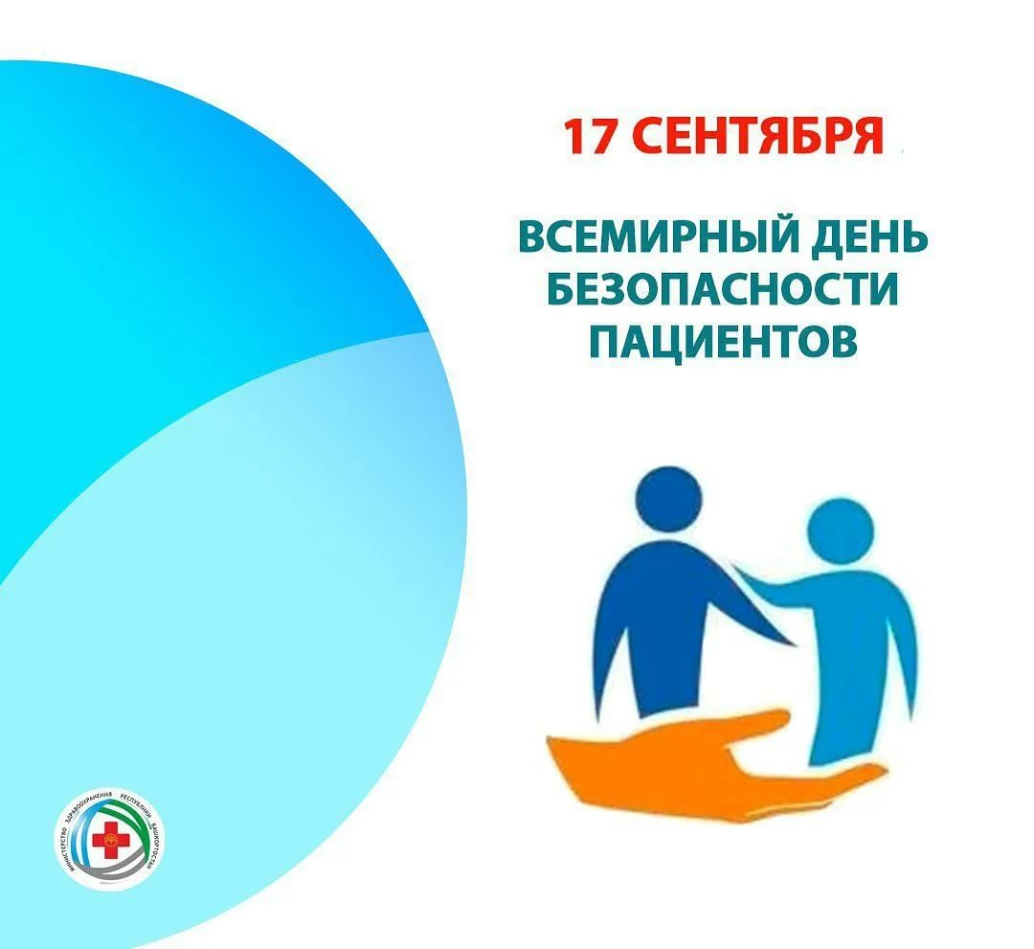**17 сентября - Всемирный день безопасности пациентов**

Темой Всемирного дня безопасности пациентов в 2021 году будет «Безопасность при оказании помощи матерям и новорожденным».  Ежедневно от предотвратимых причин, связанных с беременностью и родами, умирает около 810 женщин. Кроме того, каждый день умирает около 6700 новорожденных, что составляет 47% всех случаев смерти детей в возрасте до 5 лет. В дополнение к этому каждый год регистрируется порядка 2 миллионов случаев мертворождения, причем более 40% – непосредственно во время родов. Принимая во внимание значительное бремя рисков и вреда, которому подвержены женщины и новорожденные в результате небезопасного оказания медицинской помощи, что усугубляется перебоями в работе основных медицинских служб в условиях пандемии COVID-19, в этом году эта кампания приобретает еще большее значение.

К счастью, в большинстве случаев мертворождений и смертей матерей и новорожденных можно избежать посредством обеспечения предоставления безопасной и качественной помощи квалифицированными медицинскими работниками, для которых в свою очередь созданы благоприятные условия труда. Но этого можно добиться только путем привлечения всех заинтересованных сторон и создания комплексных систем и подходов в сфере здравоохранения на уровне общин.

Всемирный день безопасности пациентов был учрежден в 2019 г. с целью углубления глобального понимания проблемы безопасности пациентов, расширения участия общественности в обеспечении безопасного оказания медицинской помощи и содействия глобальным усилиям, направленным на повышение безопасности пациентов и снижение причиняемого пациентам вреда.

Цели Всемирного дня безопасности пациентов в 2021 г.:

- Повысить осведомленность мировой общественности о проблеме безопасности матерей и новорожденных, особенно во время родов.

- Обеспечить участие широкого круга заинтересованных сторон и принять эффективные и инновационные стратегии, направленных на повышение безопасности матерей и новорожденных.

- Призвать все заинтересованные стороны к неотложным и систематическим действиям в интересах охвата медицинской помощью тех, кто не имеет к ней доступа, и обеспечения безопасного оказания медицинской помощи матерям и новорожденным, особенно во время родов.

- Выступать за внедрение передовой практики в местах оказания медицинской помощи с целью снижения предотвратимых рисков и профилактики нанесения вреда всем женщинам и новорожденным во время родов.

Проведение Всемирного дня безопасности пациентов 2021 г.

Ввиду текущих трудностей, связанных с пандемией COVID-19, по случаю Всемирного дня безопасности пациентов в сентябре 2021 г. ВОЗ планирует комбинированное проведение мероприятий в виртуальном и других форматах. Фирменным знаком глобальной кампании будет подсветка знаковых памятников, достопримечательностей и общественных мест оранжевым цветом.

ВОЗ призывает все заинтересованные стороны – правительства, неправительственные организации, профессиональные организации, гражданское общество, организации пациентов, научные круги и научно-исследовательские учреждения – присоединиться к глобальной кампании 17 сентября 2021 г., а также в дни до и после этой даты, организовать подсветку знаковых памятников оранжевым цветом и провести международные, национальные и местные мероприятия и акции.

*УЗ «Минский городской клинический*

*наркологический диспансер»*